**BỘ GIÁO DỤC VÀ ĐÀO TẠO**

**KHOA ĐIỆN – ĐIỆN TỬ**

**ĐỒ ÁN MÔN HỌC ĐIỀU KHIỂN TỰ ĐỘNG**

**ĐỀ TÀI: THIẾT KẾ GIẢI PHÁP GIÁM SÁT VÀ ĐIỀU KHIỂN NHIỆT ĐỘ, ĐỘ ẨM CHO NHÀ MÀNG**

**GVHD: Th.S NGUYỄN TRẦN MINH NGUYỆT**

**SVTH:**

**NGUYỄN PHAN ĐIỀN 19151216 NGUYỄN MINH TRÍ 19151300**

**TP. HỒ CHÍ MINH - THÁNG 7 NĂM 2022**

**CỘNG HÒA XÃ HỘI CHỦ NGHĨA VIỆT NAM**

**Độc lập – Tự do – Hạnh phúc**

----***----

# PHIẾU NHẬN XÉT CỦA GIÁO VIÊN HƯỚNG DẪN

Họ và tên Sinh viên: Nguyễn Phan Điền MSSV: 19151216

Nguyễn Minh Trí MSSV: 19151300

Ngành: Công Nghệ Kỹ Thuật Điều Khiển Và Tự Động Hóa

Họ và tên Giáo Viên hướng dẫn: ThS. Nguyễn Trần Minh Nguyệt

**NHẬN XÉT:**

1. Về nội dung đề tài & khối lượng thực hiện:

………………………………………………………………………………………………………………………………………………………………………………………………………………………………………

1. Ưu điểm của đề tài:

………………………………………………………………………………………………………………………………………………………………………………………………………………………………………………………………

1. Khuyết điểm:

…………………………………………………………………………………………………………………………………………………………………………

1. Đề nghị cho bảo vệ hay không?

…………………………………………………………………………………….

1. Đánh giá loại:

…………………………………………………………………………………….

1. Điểm…………….(Bằng Chữ:………………………………………………….)

Tp. Hồ Chí Minh, ngày tháng năm 2022

Giáo viên hướng dẫn

(Ký & ghi rõ họ tên)

**LỜI CAM ĐOAN**

Nhóm sinh viên thực hiện xin cam kết đề tài này là do chúng em tự thực hiện dựa vào một số tài liệu trước đó và không sao chép từ tài liệu hay công trình đã có trước đó.

**LỜI CẢM ƠN**

Nhóm sinh viên thực hiện đề tài xin gửi lời cảm ơn sâu sắc đến cô Nguyễn Trần Minh Nguyệt, giảng viên thuộc khoa Điện - Điện tử đã trực tiếp hướng dẫn và tận tình giúp đỡ tạo điều kiện để chúng em hoàn thành tốt đề tài.

Nhóm sinh viên thực hiện cũng gửi lời đồng cảm ơn đến thầy Nguyễn Văn Thái cùng các anh chị, các bạn trong 3DVisionLAB đã chia sẻ trao đổi kiến thức cũng như những kinh nghiệm quý báu trong thời gian thực hiện đề tài.

Cảm ơn đến gia đình đã tạo động lực và điều kiện để chúng con có thể hoàn thành được đồ án một cách tốt nhất.

Xin chân thành cảm ơn!

**MỤC LỤC**

CHƯƠNG 1 TỔNG QUAN 8

**1.1** **Đặt vấn đề** 8

**1.2** **Mục tiêu** 8

**1.3** **Nội dung nghiên cứu** 8

**1.4** **Giới hạn** 8

CHƯƠNG 2 CƠ SỞ LÝ THUYẾT 10

**2.1** **Tổng quan về lý thuyết bộ điều khiển PID** 10

**2.2** **Cơ sở lý thuyết về sinh trưởng của cải mầm** 11

CHƯƠNG 3 TÍNH TOÁN VÀ THIẾT KẾ 12

**3.1** **Yêu cầu của hệ thống** 12

**3.2** **Thiết kế phần cứng** 12

**3.2.1** **Lựa chọn thiết bị** 12

**3.2.2** **Sơ đồ nối dây** 17

**3.3** **Thiết kế phần mềm** 19

**3.3.1** **Lưu đồ giải thuật của chương trình** 20

**3.3.2** **Thiết kế Mobile-app** 23

CHƯƠNG 4 KẾT QUẢ 24

**4.1** **Kết quả về phần cứng** 24

**4.2** **Kết quả phần mềm** 24

CHƯƠNG 5 KẾT LUẬN VÀ HƯỚNG PHÁT TRIỂN 26

**5.1** **Kết luận** 26

**5.2** **Hướng phát triển** 26

TÀI LIỆU THAM KHẢO 27

# CHƯƠNG 1 TỔNG QUAN

1. **Đặt vấn đề**

Trong quá trình phát triển của con người, những cuộc cách mạng về công nghệ đóng một vai trò rất quan trọng, chúng làm thay đổi từng ngày từng giờ cuộc sống của con người, theo hướng hiện đại hơn. Đặc biệt là trong bối cảnh đất nước ta đang trong cuộc Cách mạng Công nghiệp 4.0 thúc đẩy các lĩnh vực công nghệ phát triển mạnh mẽ, một trong những công nghệ được Chính phủ phê duyệt ưu tiên phát triển là Công nghệ IoT (Internet of things).

Hiện nay, mặc dù khái niệm IoT trở nên khá quen thuộc và được ứng dụng khá nhiều trong các lĩnh vực của đời sống con người, đặc biệt ở các nước phát triển có nền khoa học công nghệ tiên tiến. Tuy nhiên, công nghệ này chưa được áp dụng một cách rộng rãi ở nước ta, do những điều kiện về kỹ thuật, kinh tế, nhu cầu sử dụng. Tuy nhiên, nó sẽ đem lại hiệu quả rất cao trong sản xuất bởi tính ưu việt thông qua điều khiển và giám sát từ xa thông qua mạng Internet.

Được sự định hướng và chỉ dẫn của Thạc sỹ Nguyễn Trần Minh Nguyệt, chúng em đã chọn đề tài “Thiết kế giải pháp giám sát và điều khiển nhiệt độ, độ ẩm cho nhà màng” Trên cơ sở tìm hiểu về công nghệ IoT nói chung và bộ điều khiển PID nói riêng, đồ án đã thực nghiệm cho các loại cảm biến được sử dụng trong nông nghiệp để giám sát các thông số môi trường (độ ẩm không khí, độ ẩm đất, nhiệt độ không khí) đối với việc chăm sóc cây trồng.

1. **Mục tiêu**

Qua đề tài này, mục tiêu mà nhóm chúng em đặt ra trong việc nghiên cứu và thiết kế giải pháp này là:

* Nghiên cứu thực hiện thiết kế mô hình nhà màng cho nông nghiệp.
* Nghiên cứu ứng dụng công nghệ IoT cho giải pháp giám sát và điều khiển nhiệt độ, độ ẩm nhà màng.
* Nghiên cứu ứng dụng bộ điều khiển PID để điều khiển nhiệt độ nhà màng.

1. **Nội dung nghiên cứu**

Trong đề tài này, nhóm chúng em sẽ nghiên cứu về:

* Bộ điều khiển PID ứng dụng cho điều khiển nhiệt độ.
* Kỹ thuật trồng và chăm sóc cải mầm.
* Giao tiếp I2C giữa vi xử lý với các thiết bị ngoại vi.

1. **Giới hạn**

Phạm vi giới hạn của đề tài như sau:

* Mô hình nhà màng trồng cải mầm với diện tích 60 cm x 40 cm.
* Điều khiển nhiệt độ không khí dùng PID trong khi độ ẩm không khí và độ ẩm đất sẽ được điều khiển theo ngưỡng.

# CHƯƠNG 2 CƠ SỞ LÝ THUYẾT

1. **Tổng quan về lý thuyết bộ điều khiển PID**

PID **(Proportional Integral Derivative) là một cơ chế phản hồi vòng điều khiển** được sử dụng rộng rãi trong hệ thống điều khiển công nghiệp. Bộ điều khiển PID sẽ tính toán giá trị sai số là hiệu số giữa giá trị đo thông số biến đổi và giá trị đặt mong muốn. Bộ điều khiển này sẽ thực hiện giảm tối đa sai số bằng cách điều chỉnh giá trị đầu vào cần điều khiển. Để đạt được kết quả tốt nhất, các thông số PID sử dụng trong tính toán phải được điều chỉnh theo tính chất của hệ thống trong khi hình thức điều khiển là giống nhau và các thông số phải phụ thuộc vào đặc thù của hệ thống.

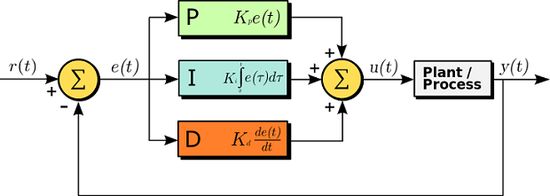

# *Hình 2.1 Sơ đồ bộ điều khiển PID*

Sự phổ biến của bộ điều khiển PID đến tự hiệu suất mạnh mẽ của nó trong nhiều điều kiện hoạt động và sự đơn giản về chức năng của nó, cho phép các kỹ sư vận hành một cách đơn giản và dễ hiểu.

**Cấu trúc chung một bộ điều khiển PID:**

**- P (Proportional): là phương pháp điều chỉnh tỉ lệ, giúp tạo ra tín hiệu điều chỉnh tỉ lệ với sailệch đầu vào theo thời gian lấy mẫu.**

**- I (Integral): là tích phân của sai lệch theo thời gian lấy mẫu. Điều khiển tích phân là phương pháp điều chỉnh để tạo ra các tín hiệu điều chỉnh sao cho độ sai lệch giảm về 0. Từ đó cho ta biết tổng sai số tức thời theo thời gian hay sai số tích lũy trong quá khứ. Khi thời gian càng nhỏ thể hiện tác động điều chỉnh tích phân càng mạnh, tương ứng với độ lệch càng nhỏ.**

**- D (Derivative): là vi phân của sai lệch. Điều khiển vi phân tạo ra tín hiệu điều chỉnh sao cho tỉ lệ với tốc độ thay đổi sai lệch đầu vào. Thời gian càng lớn thì phạm vi điều chỉnh vi phân càng mạnh, tương ứng với bộ điều chỉnh đáp ứng với thay đổi đầu vào càng nhanh.**

1. **Các phương pháp tìm thông số PID**
2. **Chỉnh định bằng tay**

* Đặt Ki = Kd = 0. Tăng Kp đến khi hệ thống dao động tuần hoàn.
* Đặt thời gian tích phân bằng chu kỳ dao động.
* Điều chỉnh lại giá trị Kp cho phù hợp.
* Nếu có dao động thì điều chỉnh giá trị Kd.

1. **Phương pháp Ziegler-Nichols:**

* Đặt Ki = Kd = 0. Tăng Kp đến khi hệ thống dao động tuần hoàn. Đặt giá trị Kp này = Kc.
* 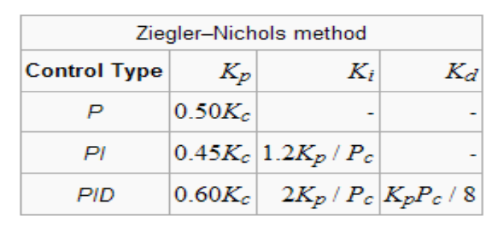Đo chu kì dao động Pc.

*Hình 2.2 Chỉnh định bộ thông số PID theo phương pháp Ziegler-Nichols*

1. **Chỉnh định bằng phần mềm:**

* Dùng phần mềm để tự động chỉnh định thông số PID (thực hiện trên mô hình toán, kiểm nghiệm trên mô hình thực). Ví dụ như có thể dùng phần mềm Tia Portal chuyên lập trình cho PLC Siemens để tìm bộ thông số PID cho hệ thống khi đã có hàm truyền hệ thống.
* Ngoài ra có thể dùng giải thuật di truyền (GA) để tìm bộ thông số PID tối ưu cho hệ thống.

1. **Giao tiếp I2C giữa vi xử lý với các thiết bị ngoại vi**
2. **Giới thiệu về I2C**

I2C là tên viết tắt của cụm từ Inter ‐ Intergrated Circuit, là bus giao tiếp giữa các IC với nhau.

Một giao tiếp I2C gồm có 2 dây: Serial Data (SDA) và Serial Clock (SCL). SDA là đường truyền dữ liệu 2 hướng, còn SCL là đường truyền xung đồng hồ và chỉ theo một hướng. Như hình vẽ trên, khi một thiết bị ngoại vi kết nối vào đường I2C thì chân SDA của nó sẽ nối với dây SDA của bus, chân SCL sẽ nối với dây SCL.

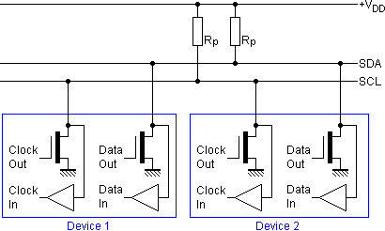

*Hình 2.3. Kết nối thiết bị vào bus I2C ở chế độ chuẩn (Standard mode) và chế độ nhanh (Fast mode)*

Mỗi dây SDA hay SCL đều được nối với điện áp dương của nguồn cấp thông qua một điện trở kéo lên (pull‐up resistor). Sự cần thiết của các điện trở kéo này là vì chân giao tiếp I2C của các thiết bị ngoại vi thường là dạng cực máng hở (open‐drain hoặc open‐collector). Giá trị của các điện trở này khác nhau tùy vào từng thiết bị và chuẩn giao tiếp, thường dao động trong khoảng 1KΩ đến 4.7KΩ. Trở lại với hình 1.1, ta thấy có rất nhiều thiết bị (ICs) cùng được kết nối vào một bus I2C, tuy nhiên sẽ không xảy ra chuyện nhầm lẫn giữa các thiết bị, bởi mỗi thiết bị sẽ được nhận ra bởi một địa chỉ duy nhất với một quan hệ chủ/tớ tồn tại trong suốt thời gian kết nối. Mỗi thiết bị có thể hoạt đông như là thiết bị nhận dữ liệu hay có thể vừa truyền vừa nhận. Hoạt động truyền hay nhận còn tùy thuộc vào việc thiết bị đó là chủ (master) hay tớ (slave).

Một thiết bị hay một IC khi kết nối với bus I2C, ngoài một địa chỉ (duy nhất) để phân biệt, nó còn được cấu hình là thiết bị chủ (master) hay tớ (slave). Sự phần biệt này là do trên một bus I2C thì quyền điều khiển thuộc về thiết bị chủ (master). Thiết bị chủ nắm vai trò tạo xung đồng hồ cho toàn hệ thống, khi giữa hai thiết bị chủ/tớ giao tiếp thì thiết bị chủ có nhiệm vụ tạo xung đồng hồ và quản lý địa chỉ của thiết bị tớ trong suốt quá trình giao tiếp. Thiết bị chủ giữ vai trò chủ động, còn thiết bị tớ giữ vai trò bị động trong viêc giao tiếp.

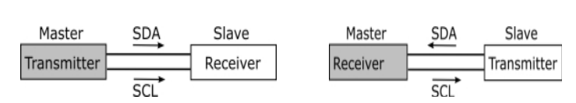

*Hình 2.4 Truyền nhận dữ liệu giữa master và slave*

Nhìn hình trên ta thấy xung đồng hồ chỉ có một hướng từ chủ đến tớ, còn luồng dữ liệu có thể đi theo hai hướng, từ chủ đến tớ hay ngược lại tớ đến chủ. Về dữ liệu truyền trên bus I2C, một bus I2C chuẩn truyền 8‐bit dữ liệu có hướng trên đường truyền với tốc độ là 100Kbits/s – Chế độ chuẩn (Standard mode). Tốc độ truyền có thể lên tới   
400Kbits/s – Chế độ nhanh (Fast mode) và cao nhất là 3,4Mbits/s – Chế độ cao tốc  
(High‐speed mode).

Một bus I2C có thể hoạt động ở nhiều chế độ khác nhau:

* Một chủ một tớ (one master – one slave).
* Một chủ nhiều tớ (one master – multi slave).
* Nhiều chủ nhiều tớ (Multi master – multi slave)

1. **Truyền nhận dữ liệu giữa vi xử lý ESP8266 với các thiết bị ngoại vi.**

Việc truyền dữ liệu diễn ra giữa thiết bị chủ và thiết bị tớ. Đối với đề tài này thì thì chủ và tớ gồm các thiết bị như sau.

* Thiết bị chủ: Vi xử lý ESP8266
* Thiết bị tớ:
* Cảm biến nhiệt độ, độ ẩm SHT31.
* IC mở rộng port PCF8574.
* Module mở rộng analog PCF8574.

Dữ liệu truyền có thể theo 2 hướng, từ chủ đến tớ hay ngược lại. Hướng truyền được quy định bởi bit thứ 8 – Read/Write (viết tắt là $R/\overline{W})$ trong byte đầu tiên được truyền đi.

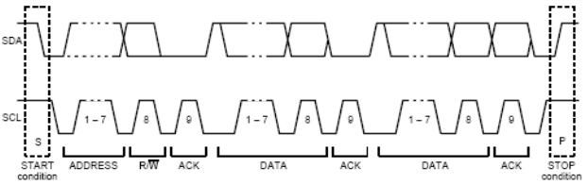

*Hình 2.5 Quá trình truyền dữ liệu*

Truyền dữ liệu từ chủ đến tớ (ghi dữ liệu): Thiết bị chủ khi muốn ghi dữ liệu đến con tớ, quá trình thực hiện là:

* Thiết bị chủ tạo xung START.
* Thiết bị chủ gửi địa chỉ của thiết bị tớ mà nó cần giao tiếp cùng với bit = 0 ra bus và đợi xung ACK phản hồi từ thiết bị tớ.
* Khi nhận được xung ACK báo đã nhận diện đúng thiết bị tớ, thiết bị chủ bắt đầu gửi dữ liệu đến thiết bị tớ theo từng byte một. Theo sau mỗi byte này đều là một xung ACK. Số lượng byte truyền là không hạn chế.
* Kết thúc quá trình truyền, thiết bị chủ sau khi truyền byte cuối sẽ tạo xung STOP báo hiệu kết thúc.

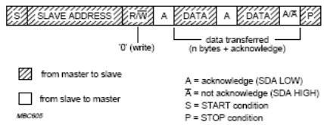

*Hình 2.6 Ghi dữ liệu từ thiết bị chủ đến thiết bị tớ*

Truyền dữ liệu từ tớ đến chủ (đọc dữ liệu): Thiết bị chủ muốn đọc dữ liệu từ thiết bị tớ, quá trình thực hiện như sau:

* Khi bus rỗi, thiết bị chủ tạo xung START, báo hiệu bắt đầu giao tiếp.
* Thiết bị chủ gửi địa chỉ của thiết bị tớ cần giao tiếp cùng với bit = 1 và đợi xung ACK từ phía thiết bị tớ.
* Sau xung ACK dầu tiên, thiết bị tớ sẽ gửi từng byte ra bus, thiết bị chủ sẽ nhận dữ liệu và trả về xung ACK. Số lượng byte không hạn chế.
* Khi muốn kết thúc quá trình giao tiếp, thiết bị chủ gửi xung Not‐ACK và tạo xung STOP để kết thúc.

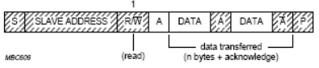

*Hình 2.7 Đọc dữ liệu từ thiết bị tớ*

Chế độ giao tiếp Master‐Slave là chế độ cơ bản trong một bus I2C, toàn bộ bus được quản lý bởi một master duy nhất. Trong chế độ này sẽ không xảy ra tình trạng xung đột bus hay mất đồng bộ xung clock vì chỉ có một master duy nhất có thể tạo xung clock.

1. **Cơ sở lý thuyêt về sinh trưởng của cải mầm**

Cải mầm là được làm từ hạt rau cải mầm, chiều cao khoảng 3 đến 7cm, đây là một loại rau mầm có nhiều chất có giá trị dinh dưỡng và để ươm mầm được hiệu quả cần chú ý đến các điều kiện môi trường sinh trưởng như sau:

* **Nước:** Là điều kiện quan trọng để khống chế và điều tiết sự nảy mầm của hạt. Nước là một thành phần cần cung cấp đầy đủ cho hạt nảy mầm, phải đủ để hạt sinh trưởng, đồng thời dùng để bài tiết chất thải, có tác dụng mang đi CO2 và điều tiết nhiệt độ. Cần phải chú ý sau khi hạt nảy mầm, nếu lượng nước quá nhiều sẽ ảnh hưởng đến sự sinh trưởng của cải mầm, có thể làm cho cải mầm bị chết.
* **Nhiệt độ:** Sự sinh trưởng của hạt cải mầm cần nhiệt độ ấm, nóng. Trong đó, nhiệt độ thấp nhất để có thể nảy mầm là 10 $°$ C, cao nhất là 28 – 30 $°$ C, không vượt quá 32 $°$ C. Nếu như nhiệt độ quá thấp, cải mầm sẽ sinh trưởng chậm, thời gian thu hoạch lâu, năng suất giảm. Còn nếu nhiệt độ quá cao, cải mầm sinh trưởng nhanh nhưng chất lượng kém. Do đó, gieo trồng cải mầm có kết quả tốt nhất trong khoảng nhiệt độ 27 – 30 $°$ C. Khi nhiệt độ cao, các mầm phát triển nhanh hơn nhưng mầm đậu xanh sẽ ốm hơn.
* **Không khí:** Khí O2 có tác dụng thúc đẩy quá trình hô hấp của mầm, giúp giải phóng nhiệt lượng, cung cấp cho hoạt động sinh trưởng của các loại mầm. Đồng thời, O2 lại có thể thúc đẩy hoạt tính của men tinh bột và các dưỡng chất khác.

# CHƯƠNG 3 TÍNH TOÁN VÀ THIẾT KẾ

1. **Yêu cầu của hệ thống**

Xuất phát từ yêu cầu của đề tài và các vấn đế trong thực tế, ta cần phải có những yêu cầu trong thiết kế mô hình như sau:

* Hệ thống điều khiển ON – OFF cho các thiết bị tải 12 VDC như bơm phun sương và 2 van nhỏ giọt.
* Hệ thống áp dụng bộ điều khiển PID để điều khiển nhiệt độ không khí.
* Đo đạc các thông số từ cảm biến như độ ẩm đất, độ ẩm không khí, nhiệt độ không khí.
* Giám sát và điều khiển các thông số thông qua Mobile-app.

1. **Thiết kế phần cứng**
2. **Lựa chọn thiết bị**
   1. Module ESP8266

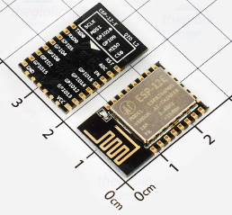

*Hình 3.1 Module ESP8266-12E*

|  |  |
| --- | --- |
| Chuẩn không giây | 802.11 b/g/n |
| Dải tần số | 2.4GHz-2.5GHz |
| Giao tiếp | UART / HSPI / I2C / I2S / PWM |
| Điện áp làm việc | 3.0 ~ 3.6V |
| Dòng làm việc | 80mA (trung bình) |
| Analog (ADC) | 12 bit – 16 cổng |
| DACs (digital to analog) | 8 bit – 2 cổng |

1. **Cảm biến nhiệt độ, độ ẩm không khí SHT31**

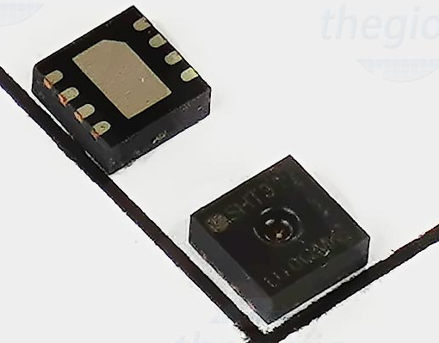

|  |  |
| --- | --- |
| Thang độ ẩm | 0 ~ 100% RH |
| Ngõ ra | I²C |
| Độ phân giải | 16bit |
| Sai số | ±2% RH |
| Điện áp cung cấp | 2.15 ~ 5.5V |
| Nhiệt độ hoạt động | -40°C ~ 125°C |

*Hình 3.2 Cảm biến SHT31*

1. **Cảm biến độ ẩm đất**

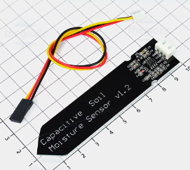

*Hình 3.3 Cảm biến độ ẩm đất v1.2*

|  |  |
| --- | --- |
| Ngõ ra | I²C |
| Độ phân giải | 16bit |
| Điện áp đầu ra | 0 ~ 3 VDC |
| Điện áp cung cấp | 3.3 ~ 5.5 VDC |

1. **Relay SRD-5VDC-SL-C**

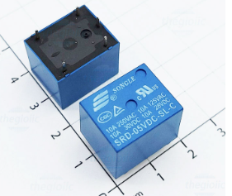

*Hình 3.4 Relay SRD-5VDC*

|  |  |
| --- | --- |
| Điện áp kích coil | 5VDC |
| Tiếp điểm | SPDT |
| Cách gắn | Hàn PCB |
| Dòng điện chuyển mạch | 10A |

1. **Nguồn chuyển đổi AC-DC 220V – 5V 3W Hi-Link**

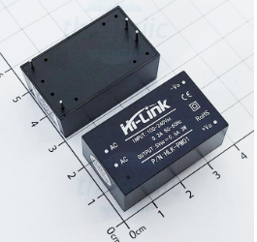

*Hình 3.5 Nguồn HiLink 220VAC – 5VDC*

|  |  |
| --- | --- |
| Điện áp ngõ vào | 100-240 VDC 50/60HZ |
| Điện áp ngõ ra | 5 VDC (± 0.1V) |
| Công suất ngõ ra | 3W |
| Nhiệt độ hoạt động | -20°C ~ +60°C |

1. **Module mở rộng port PCF8574**

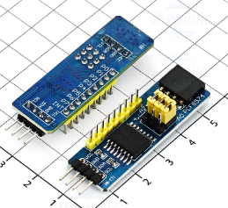

*Hình 3.6 Module mở rộng port analog*

|  |  |
| --- | --- |
| IC chính | PCF8574 |
| Điện áp hoạt động | 2.5 ~ 6 VDC |
| Giao tiếp | I2C |
| Số chân mở rộng | 4 I/O |

1. **Máy Bơm Áp Suất Phun Sương DP-521**

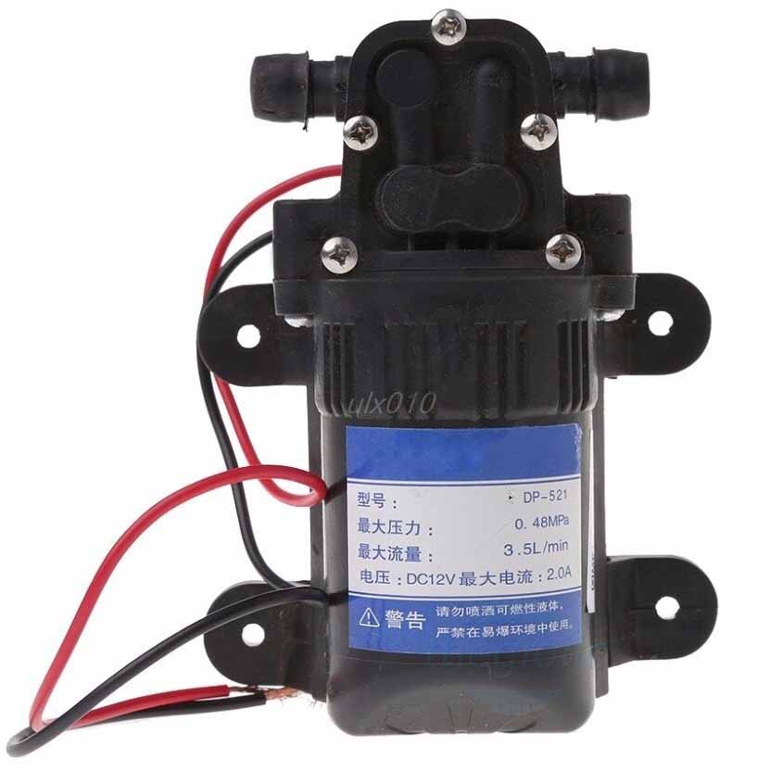

*Hình 3.7 Máy bơm áp suất phun sương*

|  |  |
| --- | --- |
| Điện áp | 12VDC |
| Dòng điện tối đa | 2 A |
| Áp lực tối đa | 0.48 MPa |
| Công suất trung bình | 24 W |

1. **Van nước điện từ PURO-XD-12**

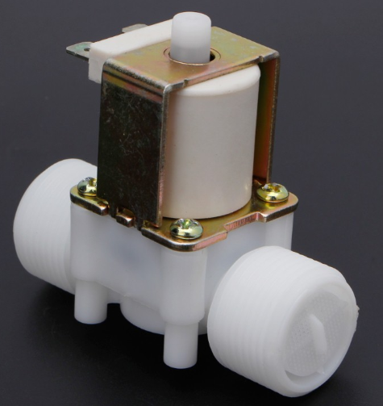

*Hình 3.8 Van nước điện từ*

|  |  |
| --- | --- |
| Điện áp | 12 VDC |
| Công suất | 6,5 W |
| Áp suất | 0 – 0,8 MPa |

1. **Đèn nung sáng E27**

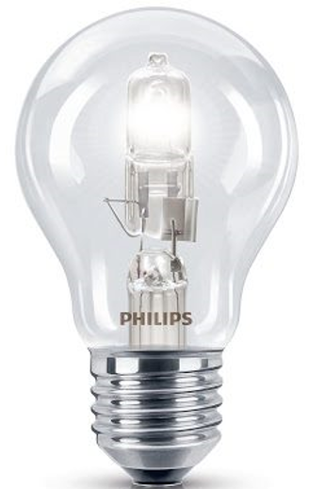

*Hình 3.9 Đèn nung sáng E27*

|  |  |  |
| --- | --- | --- |
| Điện áp |  | 220 VAC |
| Công suất |  | 60W |

1. **Nguồn xung 12V – 5A**

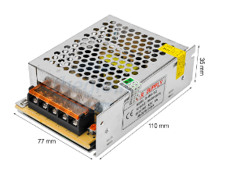

*Hình 3.10 Nguồn xung 12 VDC – 5A*

|  |  |
| --- | --- |
| Điện áp ngõ vào | 220 VAC |
| Điện áp ngõ ra | 5 VDC |
| Dòng điện ngõ ra | 5 A |
| Công suất định mức | 60 W |

1. **Sơ đồ nối dây**

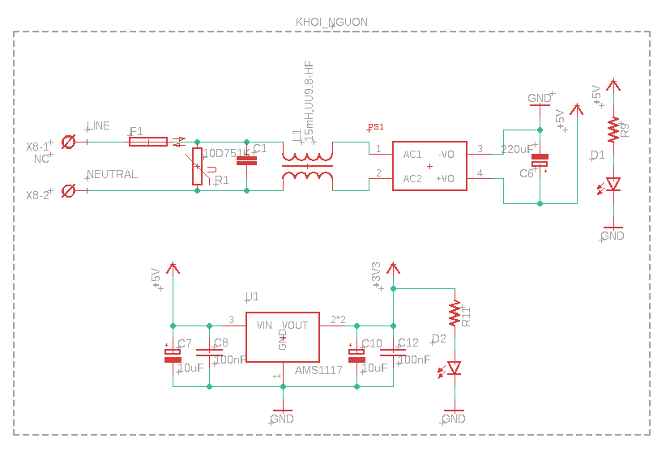

*Hình 3.11 Sơ đồ nối dây khối nguồn*

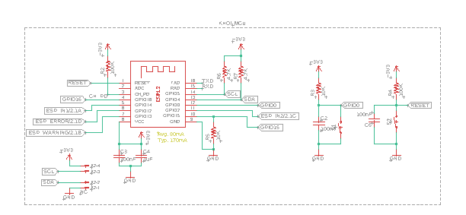

*Hình 3.12 Sơ đồ nối dây khối MCU*

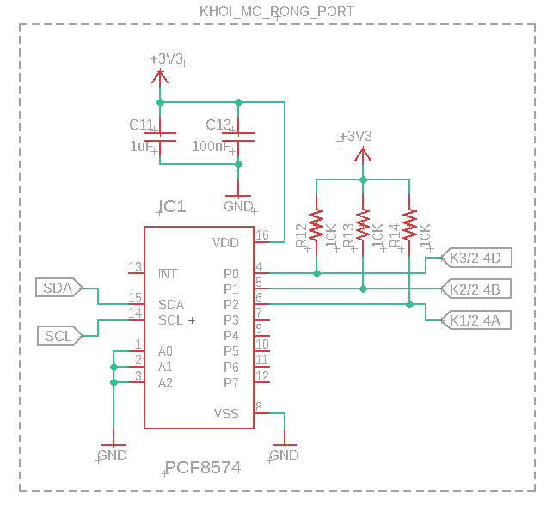

# *Hình 3.13 Sơ đồ nối dây khối mở rộng port*

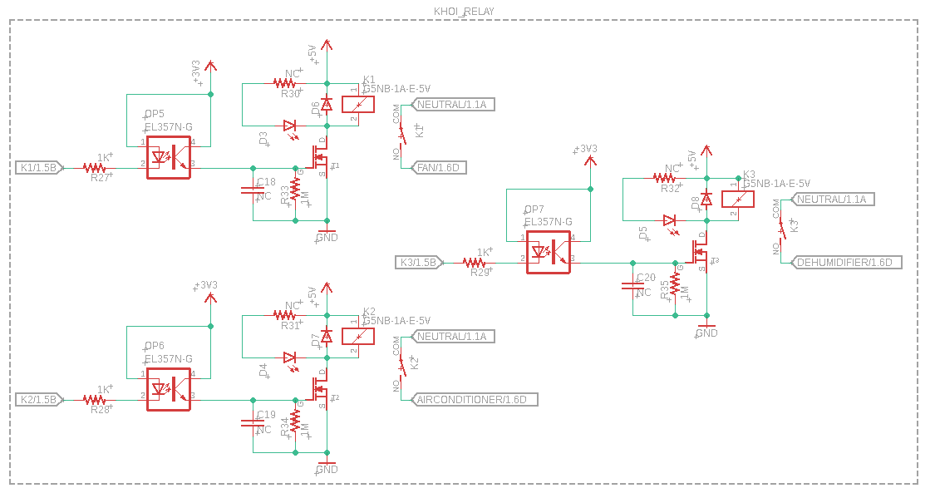

*Hình 3.14 Sơ đồ nối dây khối điều khiển rơ-le*

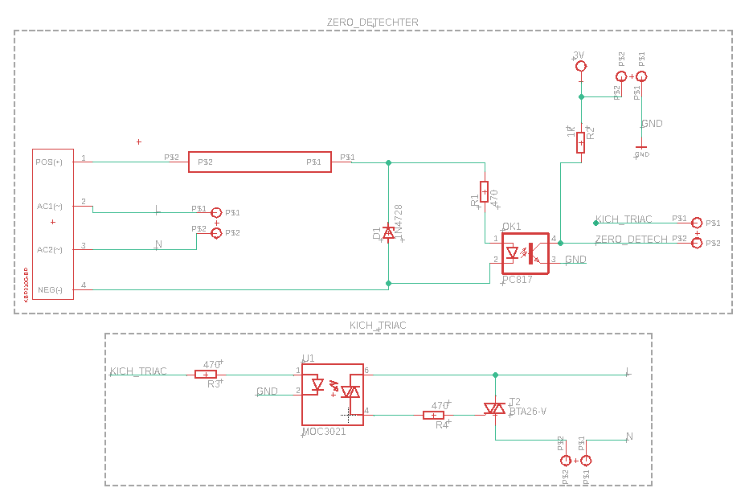

*Hình 3.15 Sơ đồ nối dây phần điều khiển PID*

1. **Thiết kế phần mềm**
2. **Lưu đồ giải thuật của chương trình**
   1. **Lưu đồ giải thuật của chương trình chính**

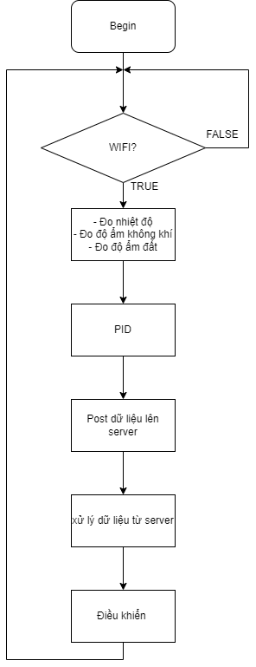

# *Hình 3.16 Lưu đồ giải thuật chương trình chính*

* 1. **Lưu đồ giải thuật điều khiển độ ẩm đất và độ ẩm không khí**

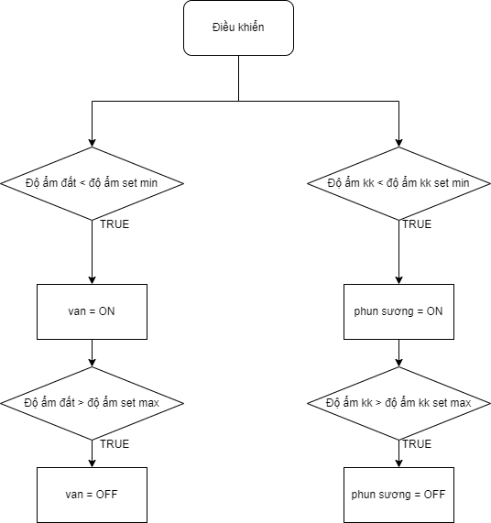

*Hình 3.17 Lưu đồ giải thuật điều khiển độ ẩm đất và độ ẩm không khí*

* 1. **Lưu đồ giải thuật điều khiển PID nhiệt độ**

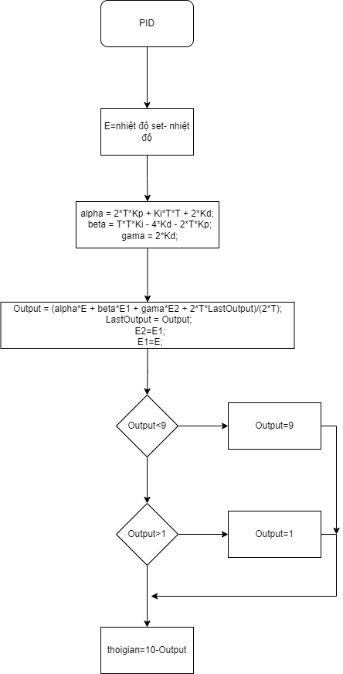

*Hình 3.18 Lưu đồ giải thuật điều khiển PID nhiệt độ*

1. **Thiết kế Mobile-app**

Không giống như cách lập trình thông thường, lập trình Mobile-app hướng tới giao diện ứng dụng người dùng và ngôn ngữ lập trình của phần này thường hướng đến việc bắt chuỗi sự kiện để hiện thị giao diện nên sẽ khác so với cách lập trình thông thường.

Để lập trình trong phần này thường sẽ sử dụng 2 đến 3 loại ngôn ngữ lập trình như HTML, javascript, css…. Kết hợp với nhau để tạo ra một giao diện Mobile-app hoàn chỉnh.

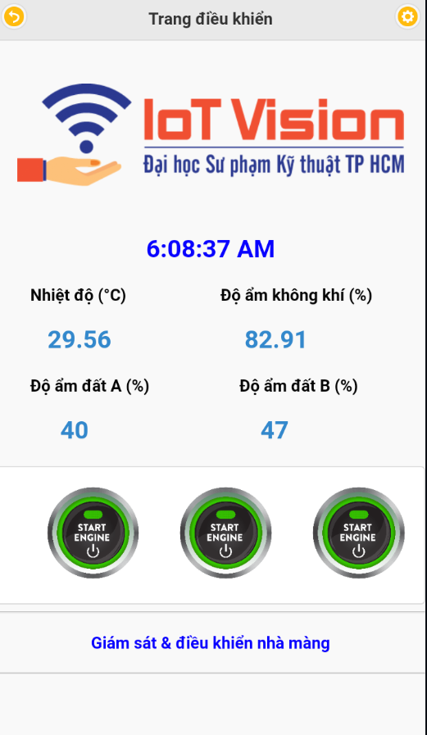

# *Hình 3.18 Giao diện điều khiển và giám sát*

# CHƯƠNG 4 KẾT QUẢ

* 1. **Kết quả về phần cứng**

Về phần cứng, nhóm đã thiết kế thành công giải pháp giám sát và điều khiển nhiệt độ, độ ẩm. Thời gian lấy mẫu và điều khiển xảy ra đúng theo mong muốn. Tuy nhiên, đáp ứng còn hơi chậm

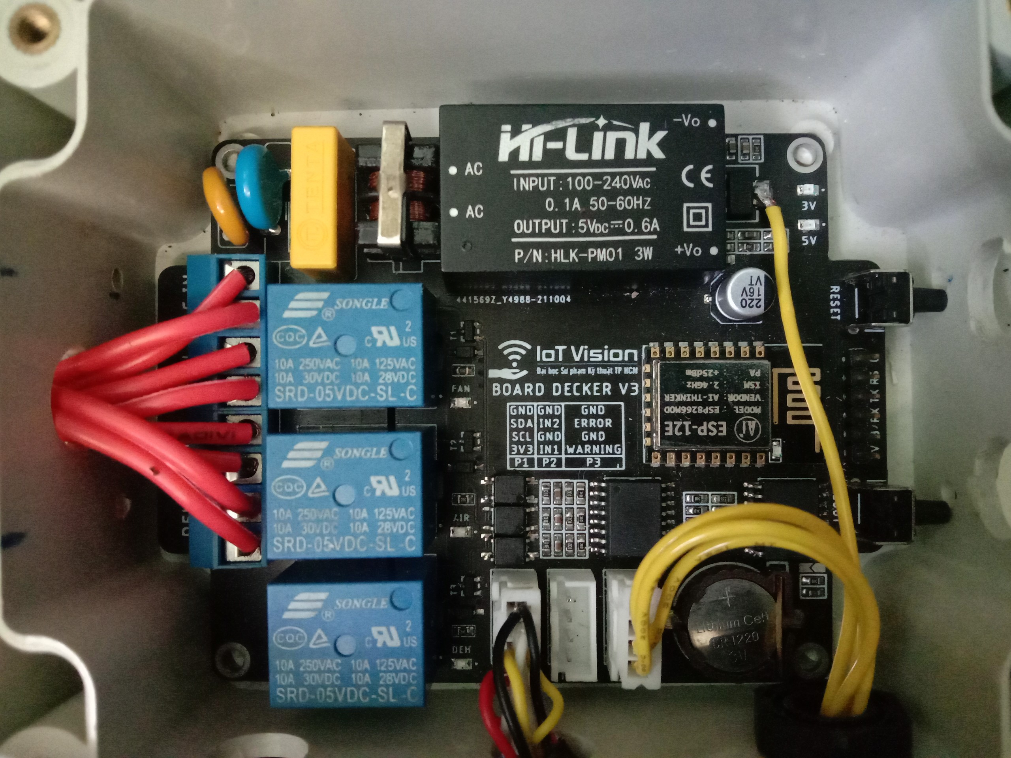

# *Hình 4.1 Mạch vi điều khiển ESP8266*

* 1. **Kết quả phần mềm**

Về phần mềm, nhóm đã thành công trong việc tạo một giao diện Mobile-app giám sát và điều khiển các thông số cảm biến theo ý muốn. Áp dụng thành công bộ điều khiển PID cho thông số nhiệt độ. Cụ thể trong trường hợp này, nhiệt độ duy trì ở giá trị đặt là 30 $℃$.

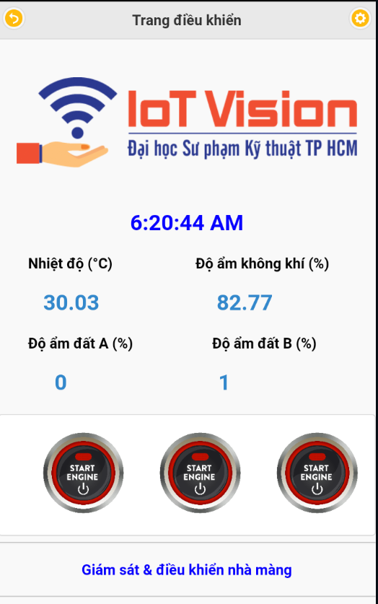

# *Hình 4.2 Giao diện hiển thị các thông số cảm biến và trạng thái điều khiển*

# CHƯƠNG 5 KẾT LUẬN VÀ HƯỚNG PHÁT TRIỂN

* 1. **Kết luận**

Hệ thống vận hành tương đối ổn định và có thể ứng dụng vào thực tế do thiết kế ban đầu đáp ứng với yêu cầu trong cuộc sống. Điều khiển được các thông số môi trường cơ bản như là nhiệt độ không khí, độ ẩm không khí và độ ẩm đất theo giá trị phù hợp với sự sinh trưởng của cây trồng.

* 1. **Hướng phát triển**

Từ mô hình này, nhóm có thể phát triển lên một hệ thống đa ứng dụng hơn trong giải pháp giám sát và điều khiển cho nhà màng. Đó là sẽ đo đạc và điều khiển thêm nhiều thông số môi trường như ánh sáng, oxy…Ngoài ra, sẽ bổ sung thêm một số tính năng như điều khiển bật/tắt theo giờ, chế độ điều khiển bằng tay hoặc tự động

# TÀI LIỆU THAM KHẢO

[1] Vũ Văn Liết và Nguyễn Công Hoan, 2007. Giáo trình công nghệ sản xuất giống và công nghệ hạt giống, Trường Đại học Nông nghiệp Hà Nội. NXB Giáo dục.

[2] Nguyễn Huỳnh Diễm Hương, 2014. Tìm hiểu kỹ thuật sản xuất giá đậu xanh an toàn quy mô hộ gia đình. Luận văn tốt nghiệp - Đại học Cần Thơ.